附件2：
农机驾驶操作员技能竞赛大纲

一、竞赛工种
农机驾驶操作员
二、竞赛内容和方式
（一）基本情况
采用理论知识考试与操作技能考核相结合的方式。理论知识考试、两项操作技能考核均采取百分制，按照理论知识得分的20%、拖拉机场地驾驶项目得分的40%、联合收割机场地驾驶项目得分的40%计算总成绩。
（二）理论知识考试
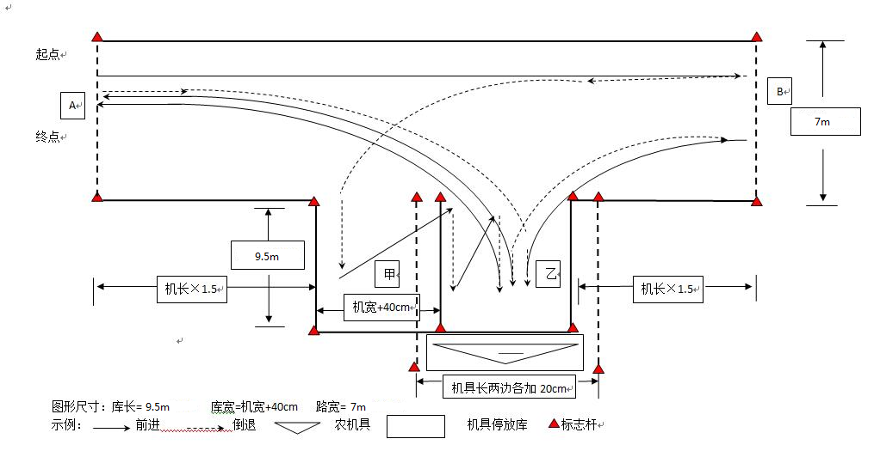
考试采取闭卷形式进行，考试题型为单项选择题和判断题两种，考试时间为30分钟。
（三）拖拉机场地驾驶项目
操作时间：5分钟，时间到停止操作，未完成的内容不得分。
竞赛用机型：雷沃欧豹1600型轮式拖拉机，外形尺寸（长×宽×高）4530×1986×2760mm。
操作内容：选手在指定位置检查启动拖拉机，按图示路线,由A点直线行驶至B点，倒车入甲库，移库至乙库，驶出乙库至A点，再倒库至乙库，挂接旋耕机，带旋耕机驶出乙库至B点，带旋耕机倒入乙库并定点停放旋耕机在指定区域，解除挂接，将拖拉机开回至起点端线外，熄火停车，驾驶员下车，比赛结束。
（四）联合收割机场地驾驶项目
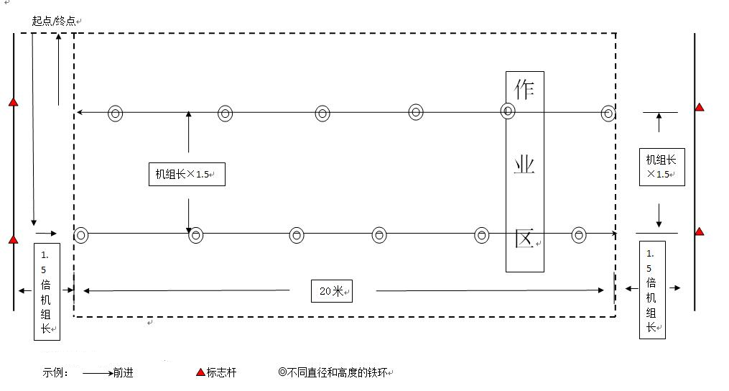
操作时间：5分钟，时间到停止操作，未完成的内容不得分。
竞赛用机型：雷沃谷神牌玉米收获机，外形尺寸（长×宽×高）4980×1780×2700mm，工作幅宽1300mm。
操作内容：选手在规定时间内按拖拉机田间作业示意图，操作联合收割机，用低速作业挡，由起点出库按图示路线左转，途中挑起挂环1，经机耕道进入模拟田块作业区域。途中挑起挂环1，2，3，4……10，根据作业时间和挂环数量确定最终成绩。

